（沪教版）六年级数学上册 第四单元测试

班级： 姓名： 得分：

一、填空题（每小题3分，满分36分）
1、圆的直径为30，则圆的周长＝ .
2、圆半径为2cm，那么180°的圆心角所对的弧长= cm.
3、如果圆的半径r＝12cm，那么18°的圆心角所对的弧长＝ cm.
4、把边长为2分米的正方形剪成一个最大的圆，则这个圆的面积＝ dm².
5、大圆的半径是小圆的半径的2倍，则大圆面积是小圆面积的 倍.
6、一个半圆面的半径是r，则它的面积是 .
7、圆的面积扩大到原来的9倍，则它的半径扩大到原来的 倍.
8、一个圆的半径从2cm增加到3cm，则周长增加了 cm.
9、120°的圆心角所对的弧长是15.072米，弧所在的圆的半径是 米.
10、一个扇形面积是它所在圆面积的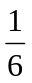，这个扇形的圆心角是 度.
11、一个圆环的外半径是5cm，内半径是3cm,这圆环的面积是 cm².
12、把直径为18厘米的圆等分成9个扇形，每个扇形的周长是 厘米.
二、选择题（每题3分，满分12分）
13、下列结论中正确的是………………………………………………（ ）
(A)任何圆的周长与半径之比不是一个常数；
(B)任何两个圆的周长之比等于它们的半径之比；
(C)任何两个圆的周长之比是一个常数；
(D称圆的周长与半径之比为圆周率.
14、下列判断中正确的是………………………………………………（ ）
(A)半径越大的弧越长；
(B)所对圆心角越大的弧越长；
(C)所对圆心角相同时，半径越大的弧越长；
(D)半径相等时，无论圆心角怎么改变弧长都不会改变.
15、下列判断中正确的是………………………………………………（ ）
(A)半径越大的扇形面积越大；
(B)所对圆心角越大的扇形面积越大；
(C)所对圆心角相同时，半径越大的扇形面积越大；
(D)半径相等时，所对圆心角越大的扇形面积越小.
16、一个圆的半径增加2cm，则这个圆………………………………（ ）
(A)周长增加4cm；(B)周长增加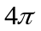cm；(C)面积增加4cm²； (D)面积增加.cm².
三、简答题（17～20每题5分，21～24每题6分，25题8分，满分52分）
17、一辆汽车的轮子直径1米，若行驶时车轮转速为8周/秒，取3,试计算这辆汽车的行驶速度为每小时多少千米？

18、取3，试计算当上述汽车以120千米/小时的速度行使时，车轮的转速是每秒多少周.（结果保留整数位）

19、如图，一个圆环的外圆半径为4cm，内圆半径为3cm，取3.14，试计算圆环的面积.
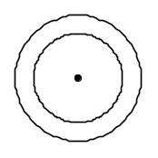

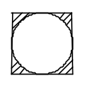
20、如图，半径为6的圆恰容于一个正方形内，试用表示正方形内圆以外部分的面积.

21、某建筑物上大钟的分针长1.2米，时针长0.9米，取3.14，试计算一小时分针和时针的针尖运动的弧长.

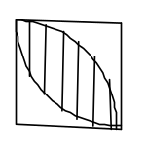
22、已知正方形边长为2，分别以正方形两个对角顶点为圆心，以边长为半径作两段圆弧，试用表示两弧所夹叶形部分的面积.

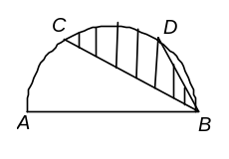
23、已知C、D两点在以AB为直径的半圆周上且把半圆三等分，若已知AB长为10，试用表示阴影部分面积.

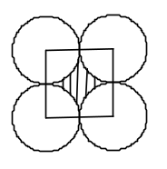
24、如图，四个圆的半径都是1，四个圆的圆心恰好是正方形的四个顶点，试用表示阴影部分面积.

25、小红用4根各长1米的绳子围成4个圆，小蓝用2根各长2米的绳子围成2个圆，小白用1根长4米的绳子围成1个圆，试求他们围得图形的面积之比.


www.3abeike.com （按住Ctrl键点击该链接即可）

